上犹县民政局2021年政府信息公开工作年度报告
一、总体情况
2021年是“十四五”开局之年，上犹县民政局坚持以习近平新时代中国特色社会主义思想为主导，全面贯彻党的十九大和十九届二中、三中、四中、五中、六中全会精神，严格落实《国务院办公厅关于印发2021年政务公开工作要点的通知》（国办发〔2021〕12号）的要求，紧紧围绕县委、县政府中心工作及社会群众关注关切，着力提升政府信息公开质量，推进拓宽政府信息；公开渠道，不断增强政府信息公开实效。
（一）主动公开政府信息情况
2021年，我局通过各种渠道公开信息累计154条，其中政务动态52条，公告公示14条，政策性文件5条，财政预决算3条，城乡低保、孤儿临时救助、养老服务等共80条。
（二）依申请公开情况
严格按照依申请公开办理要求，规范办理流程和答复文书，不断提高依申请公开办理质量，切实保障公众知情权。2021年度未收到政府信息公开申请。
（三）政府信息管理
根据政府公开有关文件及会议要求，对公开的信息进行严格审核，确保信息的真实性、准确性及有效性。
（四）平台建设
提高政务公开管理水平，指定专人负责运营维护、信息发布，围绕重点工作科学设置信息公开栏目，通过政府门户网、报刊、上犹县民政局微信公众号等多种公开方式及时公开相关信息。
（五）监督保障
严格按照省、市、县有关政府信息公开的文件精神和工作部署，落实规范信息发布审核要求，加强对新修订的《中华人民共和国政府信息公开条例》的学习，明确职能分工，严格落实保密审查制度，加强主动公开，确保公开信息有监督有保障。
二、主动公开政府信息情况
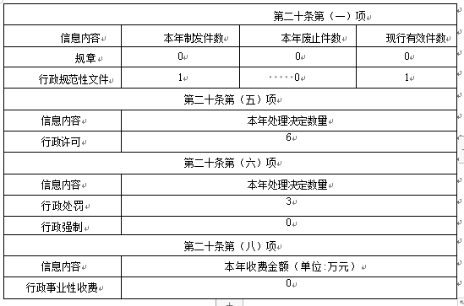
三、收到和处理政府信息公开申请情况
（本列数据的勾稽关系为:第一项加第二项之 和，等于第三项加第四项之和） |  |  | 申请人情况
 |  |  | 自然人 | 法人或其他组织 |  |  |  |  | 总计
 |  |  | 自然人 | 商业 企业 | 科研 机构 | 社会 公益 组织 | 法律 服务 机构 | 其他 | 总计
一、本年新收政府信息公开申请数量 |  |  | 0 | 0 | 0 | 0 | 0 | 0 | 0
二、上年结转政府信息公开申请数量 |  |  | 0 | 0 | 0 | 0 | 0 | 0 | 0
三、本年度 办理结果 | （一）予以公开 |  | 0 | 0 | 0 | 0 | 0 | 0 | 0
三、本年度 办理结果 | （二）部分公开（区分处理的，只计 这一情形，不计其他情形） |  | 0 | 0 | 0 | 0 | 0 | 0 | 0
三、本年度 办理结果 | （三）不予 公开 | 1.属于国家秘密 | 0 | 0 | 0 | 0 | 0 | 0 | 0
三、本年度 办理结果 | （三）不予 公开 | 2.其他法律行政法规 禁止公开 | 0 | 0 | 0 | 0 | 0 | 0 | 0
三、本年度 办理结果 | （三）不予 公开 | 3.危及“三安全一稳定” | 0 | 0 | 0 | 0 | 0 | 0 | 0
三、本年度 办理结果 | （三）不予 公开 | 4.保护第三方合法权益 | 0 | 0 | 0 | 0 | 0 | 0 | 0
三、本年度 办理结果 | （三）不予 公开 | 5.属于三类内部事务 信息 | 0 | 0 | 0 | 0 | 0 | 0 | 0
三、本年度 办理结果 | （三）不予 公开 | 6.属于四类过程性信息 | 0 | 0 | 0 | 0 | 0 | 0 | 0
三、本年度 办理结果 | （三）不予 公开 | 7.属于行政执法案卷 | 0 | 0 | 0 | 0 | 0 | 0 | 0
三、本年度 办理结果 | （三）不予 公开 | 8.属于行政查询事项 | 0 | 0 | 0 | 0 | 0 | 0 | 0
三、本年度 办理结果 | （四）无法 提供 | 1本机关不掌握相关 政府信息 | 0 | 0 | 0 | 0 | 0 | 0 | 0
三、本年度 办理结果 | （四）无法 提供 | 2.没有现成信息需要另行制作 | 0 | 0 | 0 | 0 | 0 | 0 | 0
三、本年度 办理结果 | （四）无法 提供 | 3.补正后申请内容仍不明确 | 0 | 0 | 0 | 0 | 0 | 0 | 0
三、本年度 办理结果 | （五）不予 处理 | 1.信访举报投诉类申请 | 0 | 0 | 0 | 0 | 0 | 0 | 0
三、本年度 办理结果 | （五）不予 处理 | 2.重复申请 | 0 | 0 | 0 | 0 | 0 | 0 | 0
三、本年度 办理结果 | （五）不予 处理 | 3.要求提供公开出版物 | 0 | 0 | 0 | 0 | 0 | 0 | 0
三、本年度 办理结果 | （五）不予 处理 | 4．无正当理由大量反 复申请 | 0 | 0 | 0 | 0 | 0 | 0 | 0
三、本年度 办理结果 | （五）不予 处理 | 5.要求行政机关确认 或重新出具已获取信息 | 0 | 0 | 0 | 0 | 0 | 0 | 0
三、本年度 办理结果 | （六）其他 处理 | 1．申请人无正 当理由 逾期不补正、行政机关 不再处理其政府信息公 开申请 | 0 | 0 | 0 | 0 | 0 | 0 | 0
三、本年度 办理结果 | （六）其他 处理 | 2.申请人逾期未按收 费通知要求缴纳费用、 行政机关不再处理其政 府信息公开申请 | 0 | 0 | 0 | 0 | 0 | 0 | 0
三、本年度 办理结果 | （六）其他 处理 | 3.其他 | 0 | 0 | 0 | 0 | 0 | 0 | 0
三、本年度 办理结果 | （七）总计 |  | 0 | 0 | 0 | 0 | 0 | 0 | 0
四、结转下年度继续办理 |  |  | 0 | 0 | 0 | 0 | 0 | 0 | 0

四、政府信息公开行政复议、行政诉讼情况
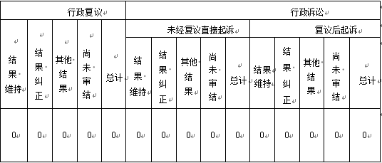
五、存在的主要问题及改进情况
1、民政领域信息公开还不够全面，县民政局每月数据存在部分遗漏。
2、政务公开信息内容单一，人民群众关心的公共事务的决策依据类公开信息不多。
针对上述问题，我局在以下方面进行改进：
一是加强领导，明确职责，强化管理，按照政务公开制度要求，及时全面公开信息。二是加强宣传，运用多种媒介，加大政务公开宣传的力度，让广大人民群众熟悉政务公开，提高参政议政水平，提高服务意识，及时公开人民群众关心的公共事务。
六、其他需要报告的事项
我局无其他需报告事项，本年度报告的电子版可以从上犹县人民政府网站下载，具体网址为：http://www.shangyou.gov.cn。如对本报告有任何疑问，请与上犹县民政局联系（地址：江西省赣州市上犹县行政服务小区E栋三楼，电话：0797-7132620，邮编：341201）。

